Marco Galli 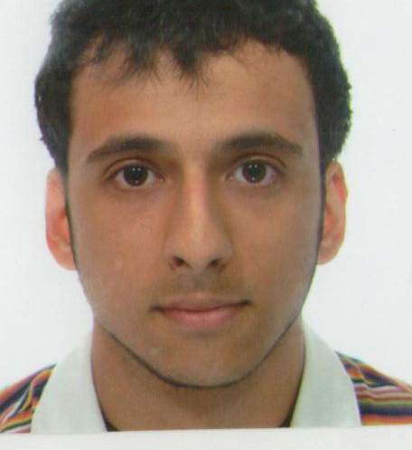

Nato a Bagno a Ripoli il 18 Ottobre 1991.
Residente a San Donnino , Campi Bisenzio.
Via Erbosa 2, 50013
Tel. 055-8964746. Cellulare 329-9280929.
Email: mzerog@yahoo.it

ESPERIENZE FORMATIVE

Diploma di perito aziendale e corrispondente in lingue estere ( progetto Erica), conseguito presso I.T.C.G. P. Calamandrei di Sesto F.no il 30 Giugno 2011 con voto finale di 79/100

Attualmente studente presso “Università degli Studi di Firenze”, corso di Lingue, letterature e studi interculturali (lingue straniere)

ESPERIENZE PROFESSIONALI

Collaboratore della rivista “Resorts Magazine”

Dal 6/09/2011 al 11/01/ 2012 e dal 21/12/2012 al 15/04/2013 addetto di Multiplex, inquadratura livello B, presso UCI Cinemas Campi Bisenzio

Da Luglio a Ottobre 2012 cameriere di sala presso “Pizzeria le Panche”, Firenze

Nei mesi di Luglio e Agosto 2011, collaborazione a chiamata con mansione di cameriere di sala presso “Hotel 500”, Campi Bisenzio

Dal 23/05/2010 al 18/06/ 2010 stage lavorativo presso l’azienda “Prinz s.r.l.”, con mansione di addetto alla contabilità

Dal 16/06/2008 al 13/09/2008 cameriere di sala presso “Trattoria di’ Sordo”, Firenze

ALTRE INFORMAZIONI

Massima disponibilità a lavorare part time, nei week-end, festivi e turni serali

Autore della Guida “Top 100 places to stay in Florence and nearby”, edita da Palidano Press

Ottima conoscenza della lingua Spagnola ed Inglese sia scritta che orale, maturata tramite percorso di studi e soggiorni all’estero(Londra, Salamanca). Sufficiente conoscenza della lingua Francese e Portoghese

Vincitore per merito scolastico del viaggio di scambio culturale in Turchia (Luglio 2010), organizzato dal Lions Club Italia

Conoscenza base dei programmi Word, Excel, Power Point, Photoshop

Automunito

CARATTERISTICHE PERSONALI

Ottima propensione al lavoro di gruppo e alle relazioni con il pubblico.
Flessibilità e capacità di adattamento ad ogni tipo di situazione e rapporto lavorativo.
Ambizione, entusiasmo e capacità organizzativa.
Immaginazione e spontaneità, ottime capacità comunicative e di parola.
Vastità di interessi personali: i viaggi, la fotografia, la scrittura ed il giornalismo.
Appassionato lettore, amante della cinematografia e della musica.

Autorizzo il trattamento dei miei dati personali ai sensi della corrente normativa sulla privacy.

Campi Bisenzio,09/09/2013
Marco Galli

